**周测培优卷11**

**百分数的意义及应用**

一、填空。(20分)

1．30÷(　　)＝＝(　　) ∶(　　)＝(　　)(填小数)＝(　　)%

2．28.6%读作(　　　　　　　　)，百分之零点零七写作(　　　)。

3．一瓶饮料含50%的桃汁，表示(　　)的质量占(　　　　)的50%。

4．一件衣服以原价的85%出售，可以把(　　)看作单位“1”，现价比原价降低(　　 )%。

5．做400个零件，有380个是正品，这批零件的正品率是(　　)%，次品率是(　　)%。

6．一天六(1)班出勤47人，因病缺勤3人，那么这天的出勤率是(　　)%。

7．甲、乙两数的比是8 ∶5，甲数是乙数的(　　)%，乙数是甲数的(　　)%，甲数比乙数多，乙数比甲数少。

8．在 、0.8、0.87、87%这四个数中，最大的数是(　　　)，最小的数是(　　　)。

二、判断。(6分)

1．百分数就是分母是100的分数。 (　　)

2．27%读作百分之二十七。 (　　)

3．一个苹果重25%千克。 (　　)

4．王师傅加工了105个零件，全部合格，这批零件的合格率是105%。

(　　)

5．把25%的百分号去掉，这个数扩大到原来的100倍。 (　　)

6．男生占全班人数的60%，则女生与男生人数的比是2 ∶3。(　　)

三、选择。(4分)

1．把15克食盐溶解到100克水里，盐水的含盐率为(　　)。

A．15% B．约13% C．约16.7%

2．今年油菜产量比去年增产，就是(　　)。

A．去年油菜产量比今年少20%

B．今年油菜产量占去年的120%

C．去年油菜产量占今年的80%

3．今年植树500棵，比去年多植了50棵，今年植树棵数是去年的百分之几，正确的算式是(　　)。

A．50÷500

B．(500－50)÷500

C．500÷(500－50)

4．一个整数加上百分号后就减少了31.68，这个整数是(　　)。

A．31 B．32 C．68

四、填一填。(6＋6＝12分)

1．用分数、小数、百分数分别表示直线上各点。

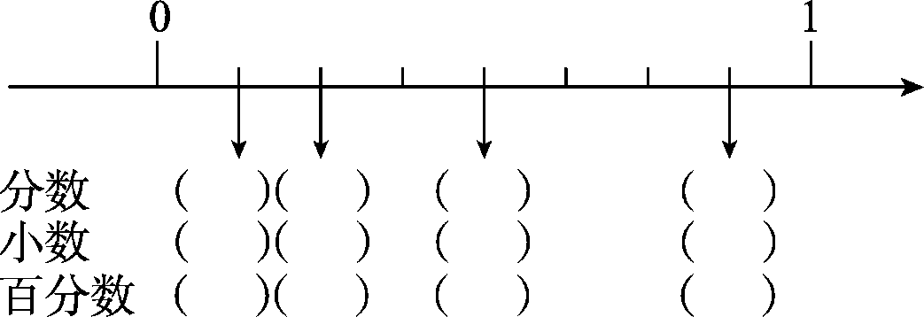

2．填表。

|  |  |  |  |
| --- | --- | --- | --- |
| 百分数 | 32% |  |  |
| 小 数 |  | 1.5 |  |
| 分 数 |  |  |  |

五、解决问题。(4＋4＋3＋3＋4＝18分)

1．某校六(3)班学生最喜欢电视节目情况如下图。

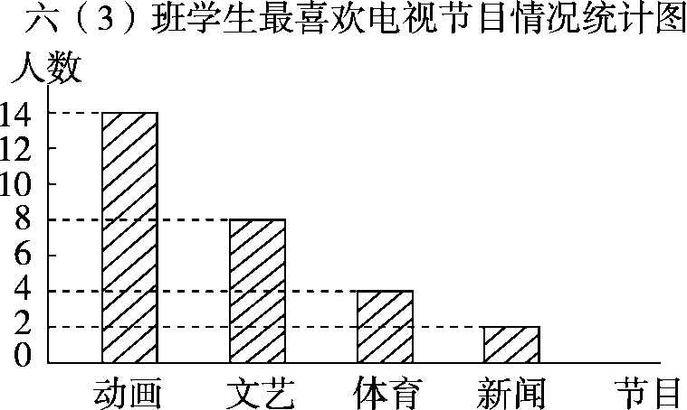

(1)喜欢新闻节目的人数是喜欢体育节目人数的百分之几？

(2)喜欢动画节目的人数是喜欢文艺节目人数的百分之几？

2．六年级共有学生240人，其中女生有90人，那么男生占总人数的百分之几？

3．王伯伯用一批玉米种子做发芽试验，结果发芽的有192粒，没有发芽的有8粒，这一批种子的发芽率是多少？

4．质量检查部门对超市的几种水果罐头进行了质量抽查，结果如下表：

|  |  |  |  |  |  |
| --- | --- | --- | --- | --- | --- |
|  | 苹果罐头 | 桃罐头 | 山楂罐头 | 梨罐头 |  |
| 抽查箱数 | 50 | 40 | 60 | 80 |  |
| 合格箱数 | 46 | 32 | 54 | 68 |  |

哪种罐头的合格率最高？

5．在手工课上，小明用一张边长为2分米的正方形剪了4个圆(如图)。这张纸的利用率是多少？

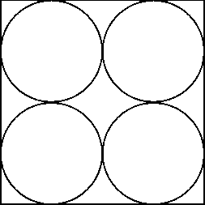

**答案**

一、1. 50　3　5　0.6　60

2．百分之二十八点六　0.07%

3．桃汁　饮料总质量

4．原价　15　5.95　5

6．94　7.160　62.5

8.　0.8

二、1.×　2.√　3.× 4．×　5.√　6.√

三、1.B　2.B　3.C

4．B　 [点拨]一个整数加上百分号后，缩小到原来的1%，比原来减少了(1－1%)，即减少的数占原数的99%，原数为31.68÷99%＝32。故本题答案选B。

四、1. 　 0.125　 12.5%

　 0.25　 25%

　 0.5　 50%

　 0.875　 87.5%

2. 0.32　 　150%　　20%　0.2

五、1.(1)2÷4＝0.5＝50%

(2)14÷8＝1.75＝175%

2．(240－90)÷240＝0.625＝62.5%

3．192÷(192＋8)×100%＝96%

4．苹果罐头：46÷50×100%＝92%

桃罐头：32÷40×100%＝80%

山楂罐头：54÷60×100%＝90%

梨罐头：68÷80×100%＝85%

92%＞90%＞85%＞80%

苹果罐头的合格率最高。

5．[3.14×(2÷2÷2)2×4]÷(2×2)×100%＝78.5%